**ПРИГЛАШАЕМ В РЕКЛАМНЫЙ ТУР**   
 ***о.БАЛИ (8 н.) - СИНГАПУР (3 н.)***

***25.09.18 – 08.10.18 – 11 ночей***

***$ 1390***

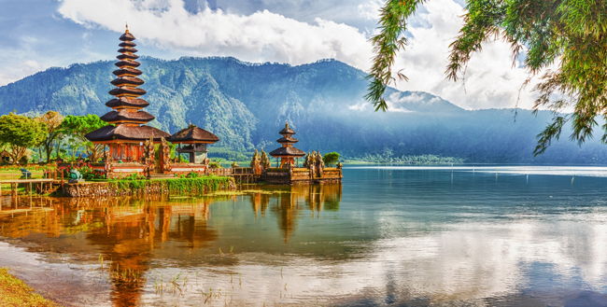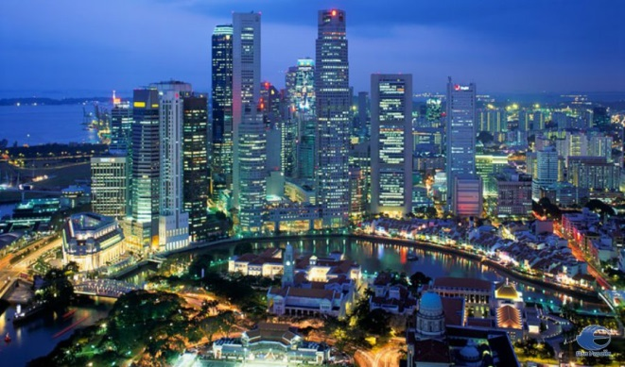

**Это уникальная возможность:  
*- увидеть НОВОЕ лицо Бали.*Остров быстро развивается, и за последнее время открылось множество современных отелей, которые создают здоровую конкуренцию традиционному размещению.**

***- увидеть эмблему Сингапура*отель Marina Bay Sand уже стал негласной визитной карточной Сингапура, со смелым архитектурным решением и зоной бассейнов на крыше в форме палубы корабля. Этот отель уже был удостоен внимания в программах "Орел и Решка" и "Великі Перегони"  
- *побывать* в тропических и каменных джунглях, на прекрасных пляжах, познакомиться с тайнами "Острова-Богов" и 4D Сингапура, и многое другое**

**В стоимость входит:**

**- проживание в отелях на базе питания завтраки**

**- обеды (во время инспекций отелей)**

**- 4 экскурсии**

**- трансферы по программе**

**- инспекции отелей и яркие впечатления!**

**Дополнительно оплачивается:**- медицинская страховка – $ 15

**ПРИСОЕДИНЯЙТЕСЬ К НАМ!**

**Необходимые условия для оформления тура:  
- заявка на фирменном бланке агентства с указанием должности сотрудника,  
печатью и подписью руководителя  
- загранпаспорт (срок действия минимум 6 месяцев)  
- визитные карточки на английском языке**

**ПРОГРАММА РЕКЛАМНОГО ТУРА БАЛИ + СИНГАПУР**

**25.09.2018 – 08.10.2018**

|  |  |  |
| --- | --- | --- |
| **25.09.18** | **13.00** | **Сбор группы в аэропорту Жуляны,**  Начало регистрации на рейс EK 2211 а/к “Emirates + Fly Dubai” по маршруту Киев – Дубаи  Рекомендуем Ваш багаж зарегистрировать до конечного пункта - Денпасара |
| 15.10 | Вылет в Дубаи |
| 21.45 | Прилет в Дубаи |
| **26.09.18** | 01.25 | Вылет по маршруту Дубаи – Денпасар (а/к) Emirates |
|  | 14.35 | Прибытие в Денпасар  Трансфер в отель  **AYODYA BALI 5* (Нуса Дуа).** Размещение  Информационная встреча с представителем принимающей стороны |
| **27.09.18** |  | Завтрак. Инспекция отеля **AYODYA BALI 5\***  Свободный день |
| **28.09.18** |  | Завтрак. Выезд из отеля.  Инспекция отелей побережья Нуса Дуа  Переезд и поселение в отель **RUMAH LUWIT 5* (южно-западное побережье)** |
| http://www.coronatours.ru/media/cache/cd/3a/cd3abeabb5110d3e90513c74b57a85cf.jpghttps://encrypted-tbn3.gstatic.com/images?q=tbn:ANd9GcT1D7n2VPz0MQWnKgYQBVaj7ZM_qu_7zys8l6JbniBVKLzChnLKNg http://animalsfoto.com/photo/73/7351999afb7cb493d501e51dba38133c.jpg | | |
| **29.09.18** |  | Завтрак. Выезд из отеля.  **Поездка на горное озеро Бератан,** Посещение самого очаровательного храма на Бали – Королевского Храма 17 века, расположенного в княжестве Менгви, а также рынка тропических фруктов, сувениров и цветов. Далее посещение озера Братан – сердца и святого места о. Бали. Существует поверие, согласно которому, вода священного озера дарит молодость и долголетие каждому, кто омоется в нем. Балийцы обязательно приносят щедрые дары духу этого озера. Далее - Лес Обезьян и Летающих собак – самых больших и единственных на Земле летающих млекопитающих. И, наконец, закат на берегу Океана у храма Тана Лот.  Обед в местном ресторане (за доплату)  Поселение в отель **DE UBUD VILLAS 5* (Убуд)** |
| **30.09.18** |  | Завтрак. Инспекция отелей Убуда  Убуд находится в самом центре острова и разительно отличается от других курортов. До ближайшего океанского побережья более часа езды, тем не менее такие курорты, в окружении девственных джунглей, холмов, рек и рисовых полей все больше и больше входят в моду и являются эталоном изысканного вкуса. Пейзажи Убуда привлекают лучших художников и фотографов со всего мира. Княжестве Убуд – это ремесленнический центр острова, где находятся художественные галереи, деревни резчиков по дереву, росписи по батику, скульпторов. Проживание в отель **DE UBUD VILLAS 5* (Убуд)** |
| Похожее изображение | | |
| **01.10.18** |  | Завтрак. Выезд из отеля на экскурсию.  **Проведение экскурсии Кинтамани тур.**  Поездка до верхушки одного из трех действующих вулканов Бали, находящегося в центре острова. Вы побываете на краю самого большого кратера в Юго-Восточной Азии. Внутри кратера – живописное горное озеро, на берегу которого поселились аборигены, племя Бали-ага. Посетите второй по значимости и величине храм на Бали, построенный для духа вулкана; одну из самых интересных археологических находок – усыпальницу Королей на территории древнего балийского монастыря (8-11 век), высеченного в скалах. Также, Вы познакомитесь с искусством острова и зайдете в гости к брахману. Обед в местном ресторане (за доп. Плату)  Поседение в отеле **GRAND HYATT 5* (Нуса Дуа)** |
| **02.10.18** |  | Завтрак.  Инспекция отелей побережья Джмибаран.  Свободное время.  Ночлег в отеле **GRAND HYATT 5* (Нуса Дуа)** |
| **03.10.18** |  | Завтрак. Выезд из отеля.  Переезд в отель 4-5*  Свободный день |
| **04.10.18** | 20.40  23.15 | Завтрак.  Трансфер в аэропорт  Вылет из Денпасара, рейс KL 836 а/к “KLM  Прилет в Сингапур.  Трансфер в **отель NOVOTEL on Stevens Road (Сингапур)** |
| Похожее изображение http://www.wise-travel.ru/images/reviews/27776.jpg | | |
| **05.10.18** |  | Завтрак. Выселение из отеля  Проведение **Обзорной экскурсии по Сингапуру**  Вы узнаете:  - Основную и самую интересную информацию об истории и экономике Сингапура;  - о знаменитом Фонтане Богатства, где гости да и сами сингапурцы загадывают желание для привлечения богатства и удачи;  - посетите его колониальный район (Раффлз отель, здание старого парламента, памятник основателю Сингапура, Фуллертон отель);  - исторический центр Padang, где был подписан главный договор между малайским султаном и британцами о передаче прав англичанам в пользование земель Сингапура;  - о символе города Сингапура – Мерлион – уникальная статуя Морского льва с рыбьим хвостом, рядом с которым получаются замечательные фотографии на память. Также, в парке «Фуллертон 1» лучшая точка для фото с комплексом Марина Бэй Сендс;  - про Китайский квартал с его уникальными храмами и историческими шопхаузами. Посетите знаменитую улочку Пагода стрит, где можно будет приобрести традиционные и недорогие сувениры для родных и друзей;  - о том, как сингапурцы используют силу теории фен-шуй при помощи полудрагоценных и драгоценных камней. Также посетите уникальную картинную галерею из камня;  - про знаменитую центральную торговую улицу Orchard Road, где каждое здание по своему неповторимо и уникально с архитектурной точки зрения. В центре улицы Orchard Road заканчивается обзорная экскурсия.  Трансфер для поселения в отеле **MERCURE BUGIS (Сингапур)** |
| **06.10.18** |  | Завтрак. Переезд в отель  Свободный день  Во второй половине дня **Вечерняя экскурсия Marina Tour**  Cингапур в вечернее время изменяется и преображается во множестве огней. Никого не оставит равнодушными эта наполненная романтикой и волшебством атмосфера.  Этот город никогда не засыпает. Вы познакомитесь ближе с уникальным комплексом Марина Бей Сенс, где Вас ожидает фантастически-трогательная пьеса «Wonder Full», поставленная на берегу бухты. Вы погрузитесь в невероятную игру воды, света и музыки и получите море незабываемых впечатлений!  Вы посетите самую оживленную улицу Бугис, известной своим ночным рынком  Ночлег в отеле **MERCURE BUGIS (Сингапур)** |
| **07.10.18** | 23.40 | Завтрак. Инспекция отелей в первой половине дня  Трансфер в аэропорт |
| **08.10.18** | 01.40  04.50  09.20  14.10 | Вылет из Сингапура в Дубаи, рейс ЕК 405 (а/к Emirates)  Прилет в Дубаи  Вылет из Дубаи, рейс ЕК 2210 (выполняется а/к Fly Dubai)  Прилет в Киев (**аэропорт Жуляны**) |

Важно. В программе тура возможны изменения

**(044) 238 08 48**

**Ольга Куринная** (вн.тел. 1851)

[ok@panukraine.ua](mailto:ok@panukraine.ua)

**Маргарита Тимошенко** (вн.тел. 1859)

[asia@panukraine.ua](mailto:asia@panukraine.ua)